Különleges oxigénatommagot állítottak elő a HUN-REN ATOMKI kutatóinak részvételével
Különlegesen sok neutront tartalmazó oxigénatommagot sikerült előállítani a magyar kutatók részvételével zajló kísérletekben a japán RIKEN részecskegyorsító centrumában. A 8 protont és 20 neutront tartalmazó 28O atommag a várakozással ellentétben nem mutat nemesgázszerű szerkezetet. Ez a megfigyelés fontos információt szolgáltat az elméleti atommagmodellek tökéletesítéséhez. A nemzetközi együttműködésben magyar részről a HUN-REN Atommagkutató Intézet (HUN-REN ATOMKI) négy kutatója és az Eötvös Loránd Tudományegyetem (ELTE) egy oktatója vett részt. A kutatás eredményeit a rangos Nature folyóiratban tették közzé.
A természetben előforduló könnyű atommagokban a protonok és neutronok száma nagyjából megegyezik. Az oxigén a periódusos rendszer nyolcadik eleme, atommagja 8 darab protont tartalmaz. A különböző oxigénizotópokban a 8 proton mellett különböző számú neutron található. Az oxigén leggyakoribb izotópja a tizenhatos tömegszámú 16O, amelynek magja a 8 protonon kívül 8 neutront foglal magában, így kétszeresen mágikus atommag. Az 16O mellett még két további stabil oxigénizotóp létezik, a 9 neutront tartalmazó 17O és a 10 neutront tartalmazó 18O, melyek kisebb mennyiségben szintén jelen vannak a természetben. A részecskegyorsító berendezések lehetővé teszik a hétköznapi világunkon túli, extrém nagy neutronszámú oxigénizotópok előállítását és az atommagok szerkezetének különleges körülmények között történő tanulmányozását.
A különböző atommagok tulajdonságait a tudósok elméleti modellek segítségével igyekeznek leírni. A világ megértésére vonatkozó alapvető kíváncsiságunk kielégítésén túl e modellek segítségével lehet a gyakorlati életben hasznosuló magfizikai folyamatokat is kellőképpen átlátni. Nagy neutrontöbblettel rendelkező atommagok keletkezhetnek a csillagok belsejében a magfúziós folyamatokban és az atomreaktorokban az ember által energiatermelés céljából létrehozott maghasadási folyamatokban.
Az atommagfizika egyik alapvető modellje, a héjmodell szerint az atommagban lévő protonok és neutronok különböző energiaszinteken helyezkednek el, melyek héjakba csoportosulnak hasonlóan ahhoz, ahogy az atommagok körül keringő elektronok elektronhéjakat alkotnak. Ha egy elektronhéj telített, azaz több elektron már nem fér el rajta, akkor az atom nem kíván kémiai kötést létesíteni más atomokkal. A periódusos rendszerben a zárt elektronhéjjal rendelkező elemek az utolsó főoszlopban találhatók, összefoglalóan nemesgázoknak nevezzük őket.
Az atommagon belül hasonló a helyzet. Ha az atommagban a protonok, illetve a neutronok zárt héjakat alkotnak, akkor az atommag különösen stabil szerkezettel, gömbölyű alakkal rendelkezik. A minket körülvevő atommagokban a zárt héjakhoz tartozó 2, 8, 20, 28, 50 és 82 kitüntetett proton- vagy neutronszámokat Wigner Jenő magyar származású Nobel-díjas fizikus után mágikus számoknak nevezzük. Az ilyen számú protont vagy neutront tartalmazó, nemesgázszerű atommagot mágikus atommagnak hívjuk. Ha a protonok és neutronok száma is mágikus, akkor az atommag kétszeresen mágikus, képletesen szólva főnemesi rangban áll. Az ilyen atommagok kiemelkedő szerepet játszanak az elméleti magmodellek fejlesztésében, tesztelésében, ezért kísérleti azonosításuk a legújabb kutatásoknak is az egyik elsődleges célja.
A debreceni HUN-REN ATOMKI kutatói több mint két évtizede vesznek részt az oxigénizotópok kutatásában. A japán RIKEN részecskegyorsító centrumban nemzetközi együttműködés keretében elvégzett kísérletben a 8 protont és 20 neutront tartalmazó, így kétszeresen mágikusnak várt 28O izotópot állították elő.
Ezt a nagy neutronszám/protonszám (20/8 = 2,5) arányú atommagot nem könnyű kísérletileg létrehozni. A tudományos kérdés felvetésétől a mostani eredmények megszületéséig hosszú éveknek kellett eltelnie. A kísérlet körültekintő megtervezése és alapos előkészítése, majd végrehajtása után a mérési adatok gondos kiértékelése, végül a következtetések levonása történt. A HUN-REN ATOMKI kutatói ehhez a mérési kampányhoz az észlelőberendezések és a kiolvasóelektronika megtervezésével, megépítésével, a működésüket tesztelő szimulációs számításokkal, a mérési berendezés összeállításával és a kísérletek végrehajtásával járultak hozzá.
A kísérlet során a részecskegyorsító berendezésben először a fluor 29-es tömegszámú izotópját (29F) állították elő. A 29F nem stabil atommag, milliszekundumos (10-3 másodperc) felezési idővel elbomlik. A 29F atommagot ezen időn belül kellett rálőni a folyékony hidrogént tartalmazó céltárgyra. Az ütközések egy részében a céltárgy protonja kiütötte a hozzácsapódó 29F atommag egy protonját, így annak eggyel csökkent a rendszáma, azaz oxigénizotóp keletkezett, és egyúttal a tömegszáma is 29-ről 28-ra változott.
Ily módon sikerült előállítani 28O atommagot. Az 28O rendkívül rövid ideig, mindössze 10-21 másodpercig létezik, majd elbomlik, összesen 4 neutron kibocsátásával 24O atommaggá alakul. A teljes folyamatot komplex észlelőberendezésekkel figyelték, és a felfogott jelek alapján számítógépes feldolgozás során rekonstruálták a történéseket.
Arra a kérdésfelvetésre, hogy a héjmodellnek megfelelően valóban kétszeresen mágikus-e az 28O atommag, a kutatók meglepő választ kaptak: ez az atommag nem főnemes, nem kétszeresen mágikus. Ez a váratlan eredmény arra mutat rá, hogy extrém atommagok esetében a magmodellek további finomítása szükséges.
A kutatók már feltették a következő kérdést, amelyre a választ egy újabb nagyszabású kísérlet fogja megadni: Milyen az 28O atommag alakja? Gömbszerű vagy deformált? A magalak közvetlen megfigyelése adna további kísérleti bizonyítékot arra, hogy a megszokott mágikus számok nem érvényesülnek az 28O atommagban.
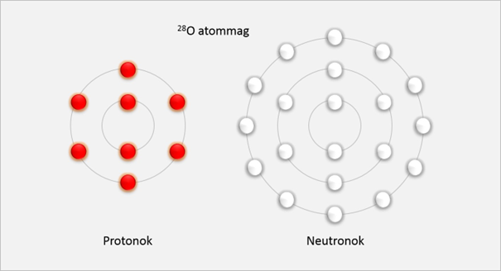 | © HUN-REN
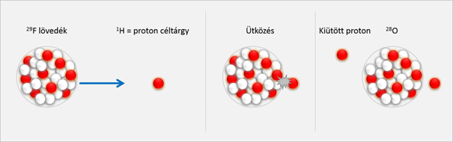 | © HUN-REN
Eredeti tartalom: HUN-REN Magyar Kutatási Hálózat
Továbbította: Helló Sajtó! Üzleti Sajtószolgálat
Ez a sajtóközlemény a következő linken érhető el:

